三联气滤安装要求
- 按示意图标准的气滤改造方案进行设计，即控制阀—气管接口—控制阀—三联件—控制阀—三个快速接头—球阀（终端）的整体回路框架；
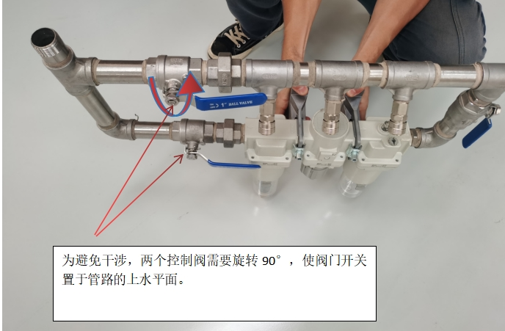
3.安装后的快速接头/终端球阀的离地高度约为1.2米（其中，无损检测间气滤组件安装高度距离地面1m）；
4.快速接头方向朝下，球阀方向需与立柱、墙壁方向平行，不能朝向人员/设备，否则会造成后期使用时的事故风险；
5.安装离墙/柱边的距离：请结合行业或者管路安装团队专业意见施工，原则是沿立柱位置水平安装，组件安装后水平占用空间距离不能超过50公分；
6.固定装夹方式：附件清单有必要的C型钢固定支架和固定件，同时请结合现场情况必要时加地脚、墙体支撑，确保框架紧固、操作维护便捷等；
7.整体回路装夹可以是立体式（见示意图，上管路为三联件，下管路为快速接头及球阀出口），也可以是水平并列式（即三联件与快速接头管路水平并列）。

